刘向峰的题详细版~
- 为使轴的轴向力最小，画出各个斜齿圆柱齿轮的旋向，以及中间轴上齿轮啮合点处的各个力的方向，比较简单，同课本上的练习题
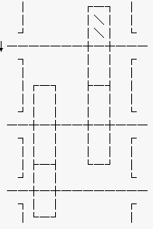
- 关于带传动的张紧，给了三种方式，问哪一种张紧方式合理，参见课本
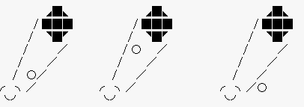
3,也是比较题，给了三个图，问三种方式下哪种可以实现动压润滑or压动润滑，没复习到，所以猜了……
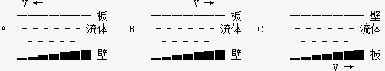
4，三个等大齿轮啮合，最左边的齿轮主动，问三个齿轮哪个齿轮的接触疲劳强度最小，哪个齿轮的弯曲疲劳强度最小，并说明原因，参见肖丽英老师的讨论课。
5，平键的工作面是什么，主要失效方式是什么
6，两个传动方案合不合理，一个是电动机到链传动，再到齿轮传动输出；一个是电动机到齿轮传动，再到带传动输出。主要考虑各个传动的应用场合。
7，关于滚动轴承的寿命计算，参看课本例题，不过不知道自己有没有作对……
8，螺栓组的计算。有四个螺栓，并且有一个外力，问可以施加的外力的最大值，并提出改进方案。
已知螺栓的d，d1，d2，摩擦系数u，修正系数kf，几个长度如下，许用应力[σ]，载荷
F方向位置如下，求最大载荷F大小。螺栓位置是否合理？改进一个方案，并计算改进后的F。
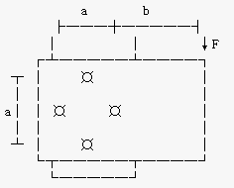
9，令人无语的题，估计大部分人能拿到大部分分，如果他/她把课本上的某个轴系装配图贴到A4上去了（我们宿舍都是这样做的，恩）。
把两端单向固定的轴系结构补充完整，两边是角接触球轴承（反安装）。

